Épreuve de physique-chimie (30 min – 25 points)
Propreté et orthographe / 2.5
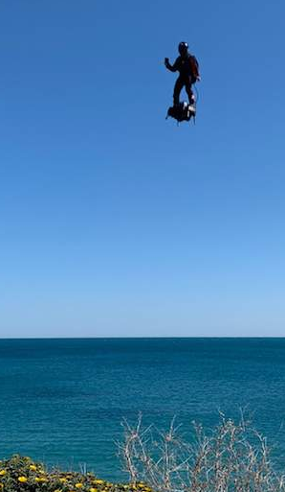
1 point s’il y a très peu de choses écrites,
1.5 points si il y a beaucoup de ratures
2 point si des fautes ou peu de ratures ou peu de texte
Le 4 août 2019, « l’homme volant »Franky Zapata réussit à traverser la manche sur son Flyboard Air, de France en Angleterre, avec une escale de ravitaillement.

1ere partie : l’ascension ( / 5points).

Le flyboard Air est une planche propulsée par 5 réacteurs placés sous les pieds du pilote.

  - Dans les toutes premières secondes de l’ascension, le pilote s’élève verticalement et sa vitesse augmente.

Décrire le mouvement du pilote en utilisant 2 adjectifs.
1 point pour rectiligne
1 point pour accéléré. / 2 points
( Attention si pas de phrases : - 0.5 à la présentation.)
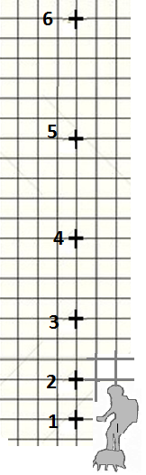
On réalise une chronophotographie de l’homme volant pendant son ascension.
1.2 Sur cette chronophotographie, on a simplifié la représentation de l’homme volant par des croix.

Calculer la vitesse instantanée en m/s de l’homme volant à la position 5.
V = d/ t (1 point)
D = 11 carreaux = 22 m (0.5 point pour trouver la distance d)
T = 2 s
V = 22/2 = 11 m/s (1 point pour le résultat du calcul, - 0.5 point si pas d’unité (sauf si elle est (si dans la phrase finale -0.25 ))

/ 3 points

2eme partie : l’eau de la manche. ( /8.5)

Doc 1. Résultats d’analyses sur l’eau de la manche
pH = 8,2
Composition ionique :
ions | Formules | Pourcentages
Ion Chlorures | Cl⁻ | 55.2%
Ion sodium | Na⁺ | 30,7%
Ion Sulfate | SO₄2⁻ | 7.7 %
Ion Magnesium | Mg²⁺ | 3.7 %
Ion calcium | Ca²⁺ | 1.2%
Ion potassium | K⁺ | 1.1%

Doc 2. Les tests des ions.
Ion à caractériser |  | Réactif à ajouter | Couleur du précipité obtenu
Nom | Formule | Réactif à ajouter | Couleur du précipité obtenu
Chlorure | Cl⁻ | Nitrate d’argent | Blanc
Zinc | Zn²⁺ | Hydroxyde de sodium | Blanc
Fer (II) | Fe²⁺ | Hydroxyde de sodium | Vert
Fer (III) | Fe³⁺ | Hydroxyde de sodium | Rouille
Cuivre (II) | Cu²⁺ | Hydroxyde de sodium | Bleu

2.1 Que peut-on faire pour prouver la présence d’ions chlorures dans l’eau de la manche ?
Écrire une phrase explicative et les résultats attendus.

Pour prouver la présence d’ions chlorures dans l’eau de la manche, il faut faire le test au nitrate d’argent : On met quelques gouttes de nitrate d’argent dans un tube contenant l’eau de la manche et on observera un précipité blanc.
1 point pour le test nitrate d'argent,
1 point pour l’explication/ formulation (pas dans la mer!)
1 point pour le résultat (-1pt si il n’y a pas le mot précipité) Si pas prélèvement (-0.5)
/ 3
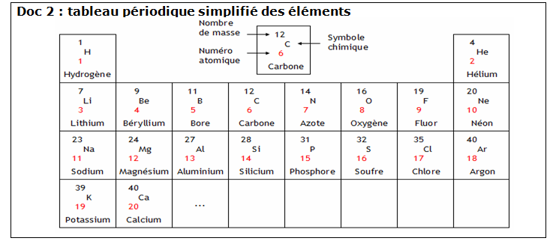

Étude de l’ion chlorure.

  - Quel est le numéro atomique (Z) du chlore ?

□ 35 X 17 □ 20 / 1 point

  - Indiquer la composition de l'atome de chlore :

□ - 35 protons X - 17 protons □ -17 protons / 2 points
- 18 électrons - 18 neutrons - 35 neutrons
- 17 neutrons - 17 ÉLECTRON - 18électrons


  - Ecris la formule de l’ion Chlorure sous la forme
en précisant ce que signifient les lettres X, A et Z.

A est le nombre de nucléons (ou nombre de protons + nombre de neutrons) / 0.5 point
Z est le numéro atomique (ou nombre de protons ) / 0.5 point
X est le symbole de l’atome. / 0.5 point

Bonne représentation : / 1 point

(-0.5 si Cl au lieu de Cl- et -0.5 si A = nucléons et pas nombre de …et -0.5 si un nombre est faux.)

3ème Partie : la traversée de la Manche ( /9 points)

Cette traversée nécessitant un certain volume de carburant, une escale de ravitaillement est prévue à mi-chemin sur une plateforme située en mer.
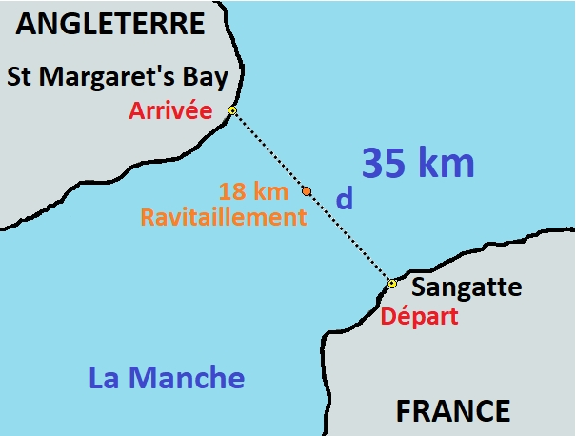
Quelques données :
Durée totale de la traversée : t = 22 min

Distance totale parcourue : D = 35 km

Distance parcourue pour atteindre le ravitaillement : d = 18 km

Consommation en carburant : 2 kg/km.
(Les réacteurs consomment 2 kg de carburant pour 1 km parcouru.)

Masse volumique du carburant : ρ = 0,74 kg/L

Masse volumique :ρ =

  - Montrer que la vitesse moyenne de l’homme volant est de l’ordre de 95 km/h durant la traversée (attention à la rédaction).

V = d/t / 1 point
Avec d = 35 km / 0.5 point
T = 22 min
22/60 = 0.37 h / 1 point
V= 35/0.37 =94,6 km/h / 1 point
On trouve bien une vitesse d’environ 95 km/h / 0.5 point
Si la démarche est juste même si un peu différente de celle-ci les points peuvent être mis. ( attention on peut quand même enlever des points si la démarche est mal expliquée (manque d’unité par exemple))

  - La réserve de carburant est contenue dans le sac à dos du pilote. Franky Zapata a à sa disposition trois modèles de sac à dos de volumes respectifs 10 L, 30 L et 50 L.
Déterminer quel sac convient à la traversée. Justifier à l’aide de calculs et expliquer la démarche suivie.
Toute démarche entreprise même non aboutie sera valorisée.

Pour savoir quel sac convient, il faut calculer le volume de carburant nécessaire à la traversée.
Recherche de la quantité de carburant nécessaire pour parcourir 18 km.

Calcul de la masse de carburant nécessaire : 18 x 2 = 36 kg. / 1 point
Calcul du volume de carburant nécessaire :
V = m/ p = 36 / 0,74 = 48, 7 L / 2 points
Si le raisonnement est cohérent même sans les formules citées ci-dessous l’élève peut avoir des points.
Il faut utiliser le sac de 50 L de carburant pour atteindre l’escale de ravitaillement / 1 point
Démarche expliquée : / 1point
(Si bonne réponse sans calculs : 0.5/ 5)

TB S F I

